MindNook 智能体设计方案书

第一部分 需求分析报告

1 项目概述

项目背景
高校学生在学业压力、睡眠、情绪、人际关系、家庭关系和校园适应等方面存在持续的表达与支持需求。传统校园心理服务受开放时间、人员数量、预约门槛和学生求助意愿影响，难以覆盖所有日常交流和早期支持场景。
MindNook旨在提供一个低门槛、温和、非评判的智能心理关怀入口：学生可以进行日常交流、获得心理支持，并在出现自伤、自杀、伤人或即时危险信号时得到现实求助引导；授权工作人员则通过内部报告、工作台账、风险个案和预警信息开展人工复核与后续跟进。

产品定位
MindNook是面向高校学生和校园心理工作者的智能心理关怀平台，其核心定位包括：
- 面向学生提供日常交流、情绪支持和安全求助引导。
- 区分日常交流、心理支持和风险处置，避免将普通问题过度心理化。
- 将需要关注的心理支持或风险信息转化为内部记录，帮助授权工作人员跟进。
- 通过智能能力辅助人工判断，而不是替代专业人员作出临床或强制决策。

建设目标
目标编号 | 建设目标 | 预期结果
01 | 建立低门槛的学生表达空间 | 学生能够快速开始多轮对话，并获得自然、易懂、非评判的回应
02 | 准确分流不同对话类型 | 日常交流不触发心理 RAG、报告或风险工具；心理支持与风险处置得到差异化处理
03 | 提供可执行的心理支持 | 心理支持回答先回应具体处境，再提供 1～2 个相关小步骤，并生成报告和台账
04 | 优先处理风险处置 | 明确危险信号由固定规则识别，学生及时获得安全优先回复
05 | 建立人工跟进闭环 | 风险处置生成报告、台账和个案；预警任务依赖个案创建成功，支持授权人员跟进
06 | 保障数据与使用安全 | 敏感数据得到保护，访问可控且可审计，智能结论允许人工复核

2 业务需求分析

2.1 业务现状

2.2 核心痛点

2.3 目标业务流程

2.4 业务价值与成功指标

3 用户与利益相关方分析

3.1 目标用户

3.2 利益相关方

3.3 用户画像与使用环境

3.4 用户旅程

4 业务场景与用例

4.1 场景清单

4.2 核心用例

4.3 异常与边界场景

4.4 人机协同场景

5 功能需求

5.1 对话与意图理解

5.2 多智能体协作

5.3 上下文与记忆

5.4 知识检索与 RAG

5.5 心理场景 Skill 管理

5.6 工具调用与任务执行

5.7 风险识别与安全响应

5.8 管理、审计与运营

6 非功能需求

6.1 性能

6.2 可用性与容错

6.3 可扩展性与可维护性

6.4 可观测性

6.5 兼容性与可部署性

7 数据与知识需求

7.1 数据来源与分类

7.2 数据处理与存储

7.3 知识库建设与更新

7.4 数据质量

8 安全、隐私与合规需求

8.1 身份认证与权限控制

8.2 隐私与 PII 保护

8.3 内容安全与伦理边界

8.4 审计与合规留痕

9 范围、优先级与约束

9.1 范围内能力

9.2 范围外事项

9.3 需求优先级

9.4 假设、依赖与约束

10 验收要求与需求追踪

10.1 验收指标

10.2 需求追踪矩阵

10.3 变更管理
第二部分 智能体设计说明书

1 智能体设计目标

1.1 业务目标

1.2 技术目标

1.3 安全目标

1.4 设计原则

2 智能体总体架构

2.1 系统分层

2.2 总体架构图
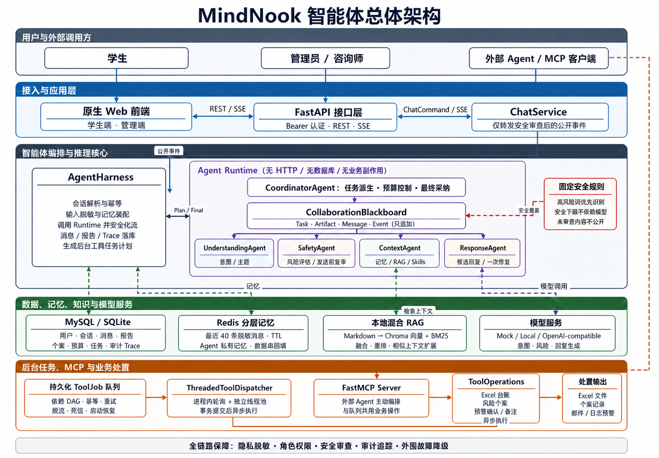

2.3 AgentHarness 与 Agent Runtime 的边界

2.4 智能体运行模式

3 智能体角色设计

3.1 CoordinatorAgent

3.2 UnderstandingAgent

3.3 SafetyAgent

3.4 ContextAgent

3.5 ResponseAgent

3.6 智能体职责矩阵

4 多智能体协作机制

4.1 CollaborationBlackboard 设计

4.2 核心协作对象

4.3 任务认领与结果发布

4.4 单轮对话协作流程

4.5 回复审查与修复流程

4.6 协作时序图

5 模型、上下文与知识设计

5.1 Prompt 与结构化输出

5.2 模型配置与调用预算

5.3 上下文与分层记忆

5.4 RAG 触发与混合检索

6 心理场景 Skill 系统

6.1 定位与运行边界

6.2 内置 Skill 与路由

6.3 扫描、校验与安全降级

6.4 工作人员交接摘要

6.5 维护与可观测性

7 安全、工具与业务闭环

7.1 分级与回复安全

7.2 PII、权限与服务边界

7.3 工具 DAG 与异步执行

8 接口、数据与可观测性

8.1 Runtime 与 Harness 接口

8.2 核心数据与事件

8.3 管理端观测

9 异常、测试与部署

9.1 异常与降级

9.2 测试与验收

9.3 部署与当前限制

1 测试概述

1.1 测试目标

1.2 测试范围

1.3 测试依据

1.4 测试准入与准出标准

2 测试环境与数据

2.1 测试环境

2.2 模型、知识库与工具配置

2.3 测试数据准备

2.4 数据安全与脱敏

3 测试策略与方法

3.1 单元测试

3.2 集成测试

3.3 端到端测试

3.4 回归测试

3.5 自动化测试

4 功能与业务场景测试

4.1 对话与意图理解测试

4.2 多智能体协作测试

4.3 上下文与记忆测试

4.4 RAG 与知识使用测试

4.5 工具调用与任务执行测试

4.6 典型业务场景验收

5 非功能测试

5.1 性能与容量测试

5.2 稳定性与可靠性测试

5.3 异常与降级测试

5.4 兼容性与可部署性测试

6 安全与隐私测试

6.1 风险识别与内容安全测试

6.2 权限隔离测试

6.3 PII 脱敏与数据保护测试

6.4 攻击防护与提示词注入测试

6.5 审计留痕测试

7 测试用例设计

7.1 测试用例模板

7.2 用例优先级与覆盖率

7.3 预期结果与判定规则

7.4 缺陷等级与处理流程

8 测试结果与评估

8.1 测试执行概况

8.2 功能测试结果

8.3 非功能测试结果

8.4 安全与隐私测试结果

8.5 缺陷统计与遗留问题

8.6 指标对比与验收结论

9 测试结论与改进建议

9.1 总体结论

9.2 风险与限制

9.3 上线建议

9.4 后续优化计划

附录

附录 A 测试用例清单

附录 B 测试数据与脚本清单

附录 C 缺陷记录

